Промышленный переворот и становление промышленного Запада.
Вариант 1.
1. Как бы вы могли определить причины и условия промышленного переворота в западноевропейских странах на рубеже ХVIII—ХIХ вв.?
2. Соотнесите понятия и их определения:
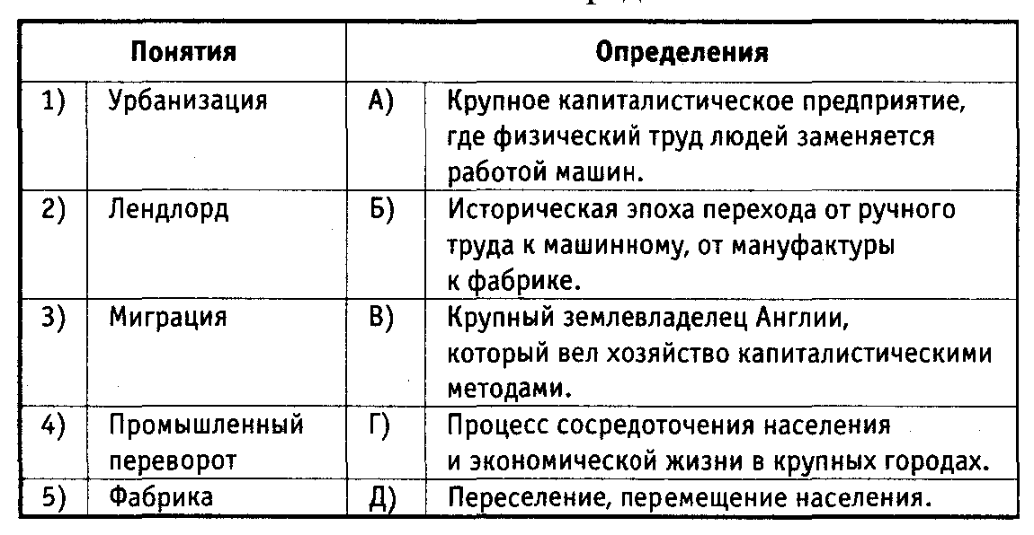
3. Соотнесите фамилию изобретателя и изобретение:
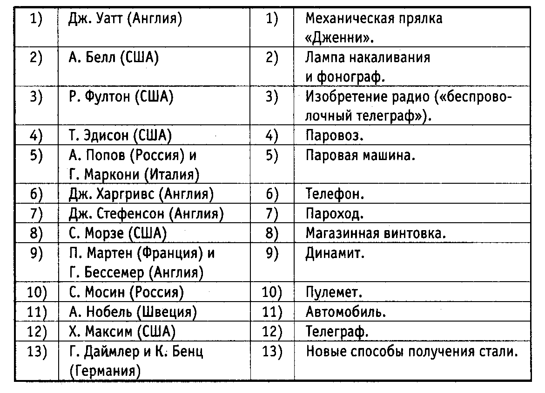

Промышленный переворот и становление промышленного Запада.
Вариант 2.
1. Дайте характеристику экономическим последствиям промышленного переворота. Какие изменения произошли в социальной структуре западноевропейского общества под влиянием промышленного переворота?
2. Соотнесите понятия и их определения:
3. Соотнесите фамилию изобретателя и изобретение:

Задание. Прочитайте два мнения современников о Венском конгрессе и ответьте на вопросы (см. ниже).
Военный и дипломат князь де Линь, современник и свидетель конгресса, писал: «Вся Европа собралась в Вену, это настоящее светопреставление. Со всех сторон кричат: мир, справедливость, равновесие, вознаграждение, легитимизм. Кто в состоянии разобраться в этом хаосе, кто может положить предел этому потоку притязаний? Что касается меня, то я требую только новую шляпу, ибо моя совершенно истрепалась благодаря постоянным встречам с монархами».
— Каких монархов (и каких государств) мог встретить де Линь, «истрепав свою шляпу»? Определите по тексту, какие вопросы решались на конгрессе.
— Какой смысл вкладывали участники Венского конгресса в понятие «легитимизм»? Генеральный секретарь конгресса Фридрих Генц впоследствии вспоминал: «Громкие фразы о «переустройстве социального порядка», «обновлении политической системы Европы», о «постоянном мире, основанном на справедливом распределении сил» и т. д. произносились с целью успокоить толпу и придать этому торжественному собранию некоторое достоинство и величие, но истинной целью конгресса был дележ наследства побежденного между победителями».
— Опираясь на текст документа и учебника ( 36—37, п. 1; с. 267—268), приведите аргументы, подтверждающие истинную цель Венского конгресса. По карте атласа найдите территориальные изменения, произведенные в Европе по решению Венского конгресса. Какие страны увеличили свою территорию? За счет каких государств?

